DENİZCİLİK FAKÜLTESİ
MEZUNİYET BELGESİ BAŞVURU FORMU
ADI SOYADI | BÖLÜMÜ
BABA ADI | ANNE ADI
DOĞUM TARİHİ | DOĞUM YERİ
T.C. KİMLİK NO | OKUL NUMARASI
TELEFON NO | E-POSTA
İKAMET ADRESİ

SİZE ULAŞILMASINI SAĞLAYACAK BİR YAKININIZIN ADRESİ VE TELEFONU

https://mezun.deu.edu.tr adresinden mezun  bilgi formunu mutlaka doldurmanız gerekmektedir. |  | 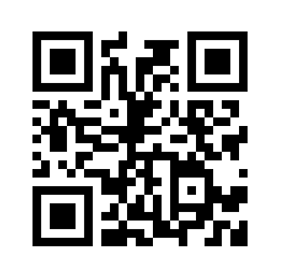
Açık rıza metnini onaylayınız
https://acikriza.deu.edu.tr/?aref=
D024C752-22E2-491D-89C6-99138C9CF2B9
Başvurular elden ya da form doldurularak imzalı olarak denz.ogrisl@deu.edu.tr adresine gönderilmek sureti ile yapılabilir.
Merkez Kütüphaneden ve Denizcilik Fakültesi okuma odasından ilişik kesme formunu onaylatınız.
Stajlarımı tamamladığımı ve 240 AKTS tamamladığımdan mezuniyet işlemlerimin yapılmasını arz eder. Yukarıdaki bilgilerimin doğruluğunu beyan ederim.
.…./….../………

Adı Soyad

İmza

**MEZUNİYETİNİZ OKUL TARAFINDAN İŞLENDİKTEN SONRA EDEVLET ÜZERİNDEN MEZUN BELGESİ ALABİLİRSİNİZ .

